Arquitetura do Sistema IAMOD
Sumário
1Introdução 3
2Representação da Arquitetura 3
3Visão de Caso de Uso 4
3.1Caso de Uso – Interfaces 4
3.2Caso de Uso – Servidor IAMOD 1
4Visão Lógica 1
5Visão Funcional 1
6Visão de Implantação 2

Figuras
Figura 1: Sistema IAMOD 3
Figura 2: Diagrama de Caso de Uso - Interfaces 4
Figura 3: Diagrama de Caso de Uso - Servidor IAMOD 1
Figura 4: Diagrama de Classes - Servidor IAMOD 1
Figura 5: Diagrama Funcional - Interface de Configuração 1
Figura 6: Diagrama Funcional - Visualizador de Log 2
Figura 7: Diagrama Funcional - Servidor IAMOD 2
Figura 8: Diagrama de Implantação 3

Introdução

O sistema IAMOD tem como objetivo adicionar uma camada de proteção ao STVD, realizando um filtro das informações proveniente da tecnologia de vigilância cooperativa para rastreamento de aeronaves, ADS-B.
Para a realizar este procedimento de seleção de informações ADS-B que serão exibidas no STVD, o sistema IAMOD aplica a técnica de multilateração, afim de previnir ataques ao sistema tais como, “spoofing” e injeção de fantasmas, que prejudicam a visualização das informações corretas no STVD.
Abaixo a Figura 1: Sistema IAMOD apresenta a visão geral do sistema.

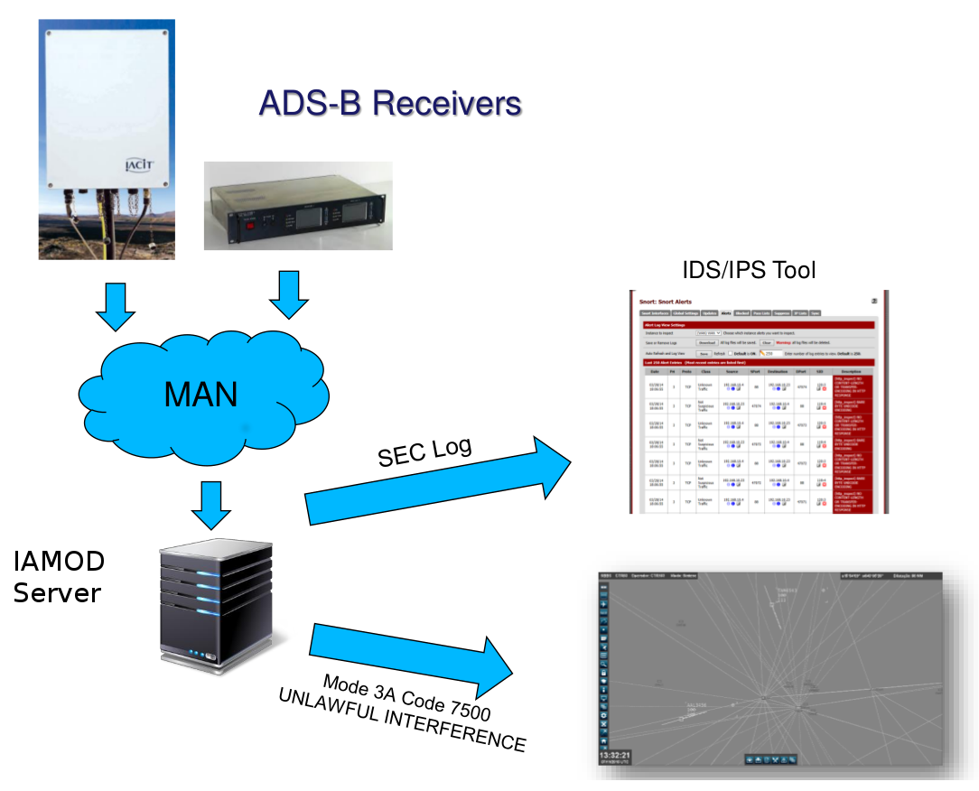Figura 1: Sistema IAMOD
Os receptores ADS-B informam ao Servidor IAMOD sua posição georeferenciada e as mensagens ADS-B recebidas. O Servidor IAMOD através da técnica de multilateração, realiza a classificação das mensagens rotulando as como confiáveis e não confiáveis. As informações rotuladas como confiáveis são repassadas ao STVD que as exibe. As informações rotuladas como não confiáveis são encaminhadas para um serviço de log que as registra e exibe em uma interface web.

Representação da Arquitetura

Este documento apresenta a arquitetura do Sistema IAMOD como uma série de visões: visão de caso de uso, visão de lógica, visão de processo e visão de implantação.
Essas visões são apresentadas como modelos e utilizam a Linguagem Unificada de Modelagem (UML).

Visão de Caso de Uso

Este sistema implementa 2 Casos de Uso, que foram separados em casos de uso para interface homem-máquina e casos de uso de regra de negócio.
O caso de uso de interfaces tratará da interação do usuário, Administrador, com as configurações do serviço, visualização dos logs e inicialização e encerramento do serviço IAMOD.

Caso de Uso – Interfaces

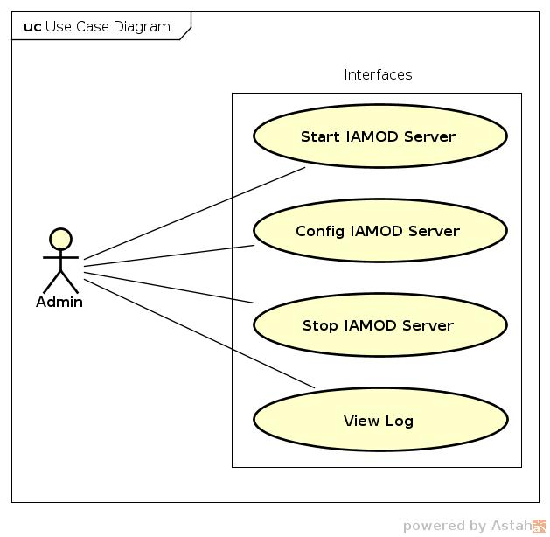Figura 2: Diagrama de Caso de Uso - Interfaces
- Start IAMOD Server:
Este caso de uso ocorre quando um Administrador do sistema IAMOD for realizar a inicialização do servidor IAMOD.

- Config IAMOD Server:
Este caso de uso ocorre quando um Administrador do sistema IAMOD for realizar a configuração do servidor IAMOD.

- Stop IAMOD Server:
Este caso de uso ocorre quando um Administrador do sistema IAMOD for realizar a parada do servidor IAMOD.

- View Log:
Este caso de uso ocorre quando um Administrador do sistema IAMOD for realizar a visualização dos logs gerados pelo servidor IAMOD.

Caso de Uso – Servidor IAMOD

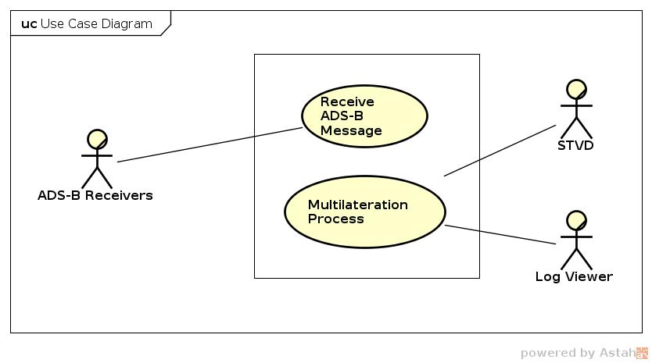Figura 3: Diagrama de Caso de Uso - Servidor IAMOD
- Receive ADS-B Message:
Este caso de uso ocorre quando um receptor ADS-B envia uma mensagem ADS-B para o servidor IAMOD.

- Multilateration Process:
Este caso de uso ocorre quando o servidor IAMOD realiza o processamento das mensagens ADS-B recebidas e as redireciona para o STVD ou para o sistema de log.

Visão Lógica

A visualização lógica do Sistema IAMOD é composta por 3 pacotes principais:
- GUI: composta pelas classes que implementam a interface com o usuário, sendo elas a IAMODConfigGUI e a LogViewer(GrayLog).
- Server: composta pela classe IAMODServer, que implementa o serviço de recepção das mensagens, filtro através da multilateração e encaminhamento das mensagens para o STVD ou Log.
- Utils: composta pelas classes de suporte, AdsbForwarder, AsterixForwareder, Dump1090Forwarder, Logging e ConfigParser.

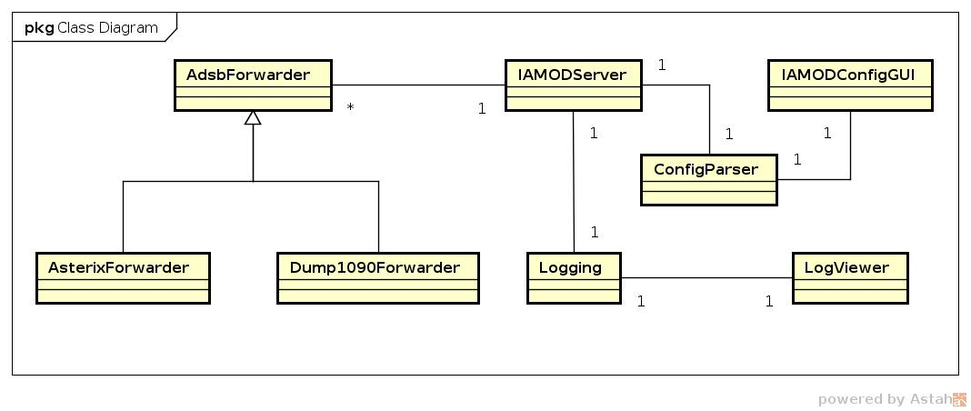Figura 4: Diagrama de Classes - Servidor IAMOD
- GUI:
<TODO: inserir diagrama de classes>
- Server:
<TODO: inserir diagrama de classes>
- IAMOD:
<TODO: inserir diagrama de classes>

Visão Funcional

Esta visão funcional está dividida em 3 macro funções:
- Funções de Interface de Configuração;
- Funções de Visualização de Log;
- Funções do serviço IAMOD.

Diagrama Funcional – Interface de Configuração

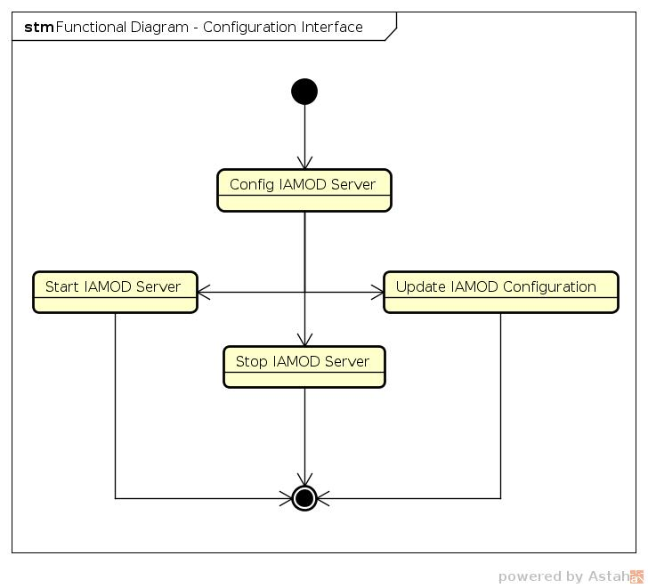Figura 5: Diagrama Funcional - Interface de Configuração
- Config IAMOD Server:
Esta função implementa a interface de configuração para o Serviço IAMOD, possibilitando a escolha dos parâmetros de configuração do serviço.

- Update IAMOD Configuration:
Esta função implementa a atualização do arquivo de configuração do Serviço IAMOD, que realiza a interface para a configuração do serviço.

- Star IAMOD Server:
Esta função implementa um script para inicialização do serviço IAMOD.

- Stop IAMOD Server:
Esta função implementa um script para a finalização do serviço IAMOD.

Diagrama Funcional – Visualizador de LogViewer

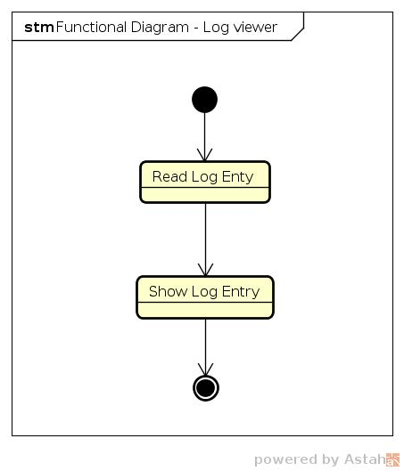Figura 6: Diagrama Funcional - Visualizador de Log
- Read Log Entry:
Esta função realiza a interface para recebimento dos logs do serviço IAMOD no padrão RFC5424.

- Show Log Entry:
Esta função exibe as informações coletadas nos logs do serviço IAMOD.

Diagrama Funcional – Serviço IAMOD

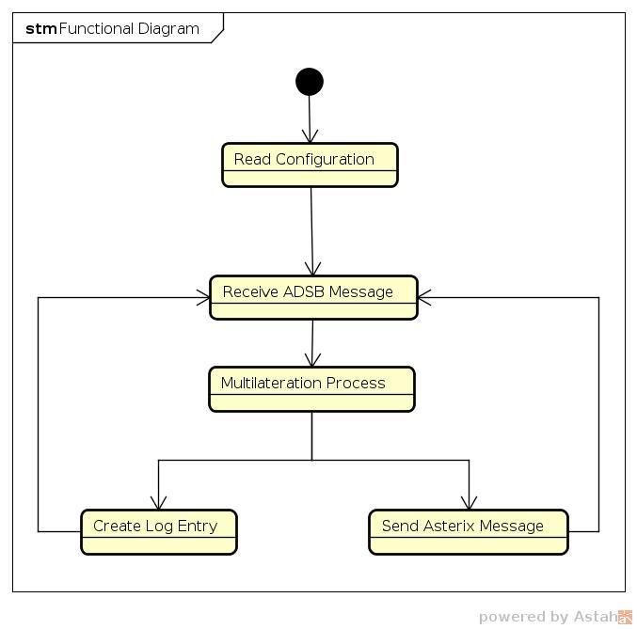Figura 7: Diagrama Funcional - Servidor IAMOD
- Read Configuration:
Esta função realiza a leitura e configuração do serviço IAMOD, a partir do arquivo de configuração.

- Receive ADSB Message:
Esta função implementa a inteface de recebimento das mensagens ADS-B através do protocolo UDP.

- Multilateration Process:
Esta função realiza o cálculo de multilateração e classificação das mensagens.

- Create Log Entry:
Esta função implementa o redirecionamento das mensagens ADS-B classificadas como anômalas para o serviço de log no padrão RFC5424.

- Send Asterix Message:
Esta função implementa o redirecionamento das mensagens ADS-B classificadas como normais para o STVD, convertendo as mensagens para o Asterix categoria 23.

Visão de Implantação

A visão de implantação apresenta 2 máquinas virtuais e uma interface com o SAGITARIO.
As máquinas virtuais possuem as seguintes características:
- VM Ubuntu – ATN-SIM-NG: máquina virtual com o simulador ATN-SIM-NG instalado e configurado com o cenário para exercício da multilateração;
- VM Ubuntu – Multilateração: máquina virtual com o serviço IAMOD instalado com interface de configuração. Além de possuir o GrayLog instalado e configurado para a exibição dos logs.
A infraestrutura de rede entre as máquinas virtuais devem estar configuradas e funcionais. A máquina virtual da multilateração deve estar também configurada para acessar a rede do SAGITARIO.

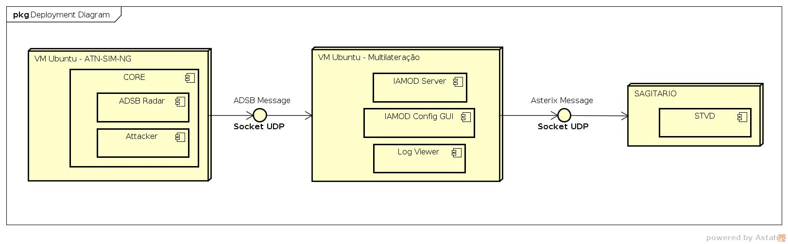Figura 8: Diagrama de Implantação
- VM Ubuntu – ATN-SIM-NG:
Esta máquina virtual possui o simulador ATN-SIM-NG. Este simulador é baseado no CORE, “Common Open Research Emulator”, onde o cenário para exercício da multilateração é configurado e executado.
A comunicação entre o simulador ATN-SIM-NG e o serviço IAMOD é implementada utilizando o protocolo UDP, transportando as mensagens ADS-B, para o serviço IAMOD.

- VM Ubuntu – Multilateração:
Esta máquina virtual possui o serviço IAMOD instalado com uma interface visual de configuração. A interface visual para exibição dos logs é realizada através do software opensource GrayLog.
A comunicação entre o serviço IAMOD e o SAGITARIO é implementada utilizando o protocolo UDP, transportando as mensagens Asterix categoria 23 para o servidor do SAGITARIO.

- SAGITARIO:
O Sistema Avançado de Gerenciamento de Informações de Tráfego Aéreo e Relatório de Interesse Operacional, SAGITARIO

Visão de Implementação

O sistema IAMOD está desenvolvido majoritariamente em linguagem de programação Python versão 2.7. A interface gráfica para configuração do serviço IAMOD é implementada utilizando QT 4. A interface para visualização dos logs utiliza o GrayLog versão 2.3.
Todo o ambiente está sendo emulado em Máquinas Virtuais Ubuntu versão 14.04, com a instalação das dependências:
- python-dev;
- python-pip;
- numpy;
- scipy.

